PRACTICA: “PASO DE MENSAJES”

Estudiante: Johan Anibal Mamani Catacora Codigo: 2024-119021

ANALISIS DE RESULTADOS

1. Interaccion solicitada

Codigo message_rec.c
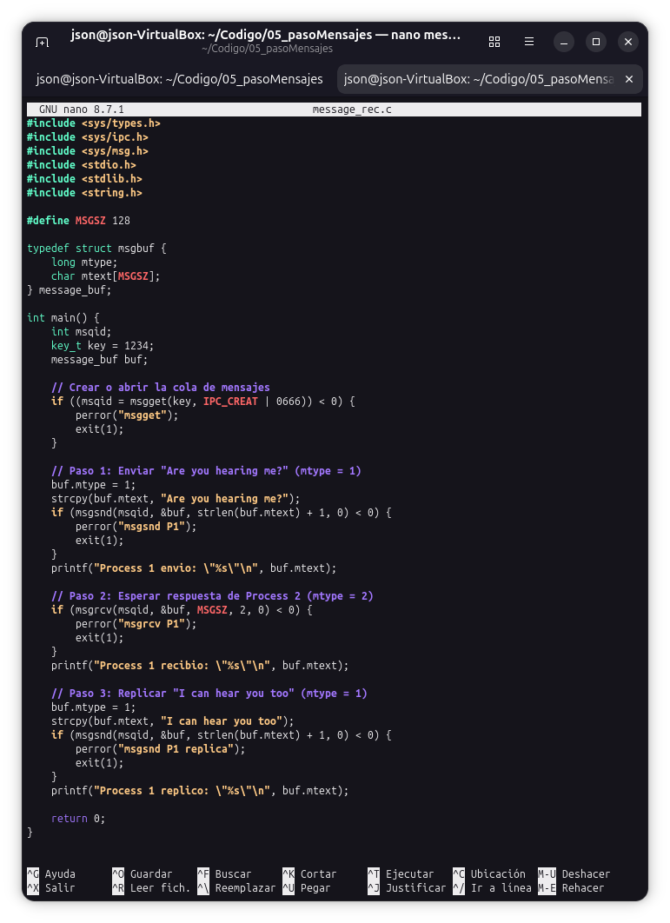

Codigo message_send.c
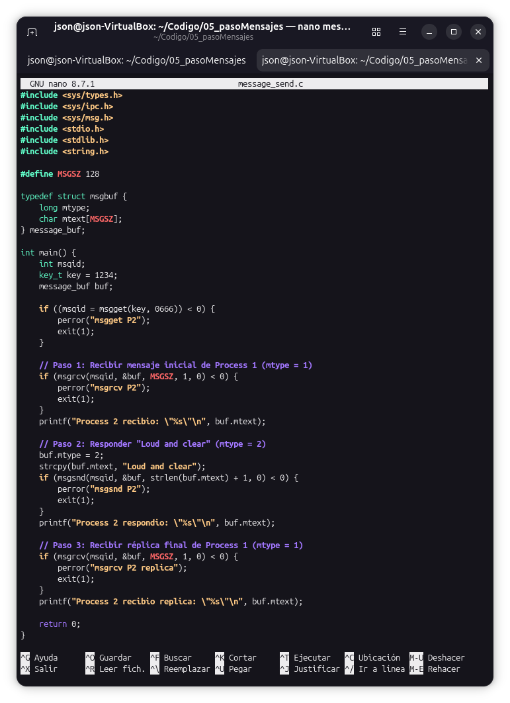

Terminal A
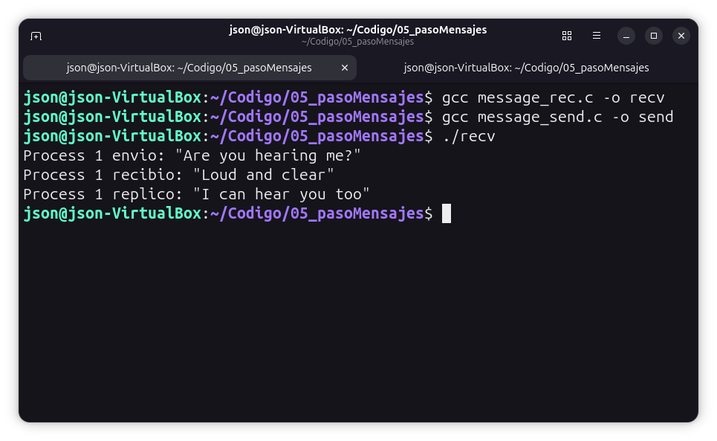
Terminal B
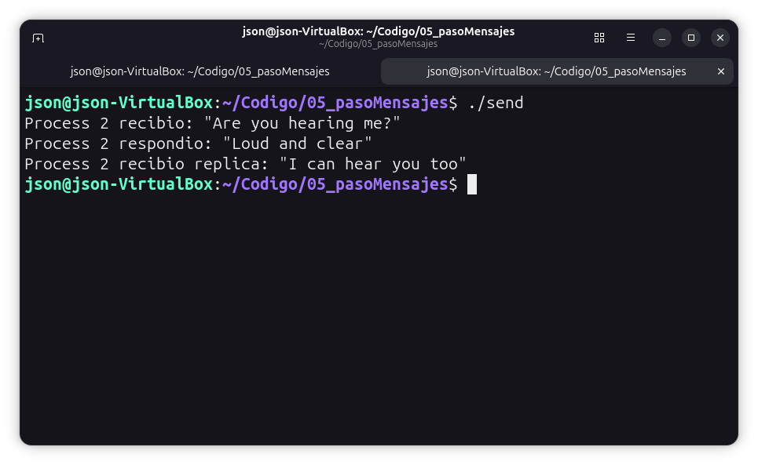

2. Servidor y dos clientes en una sola cola (comunicación privada)

Codigo server.c

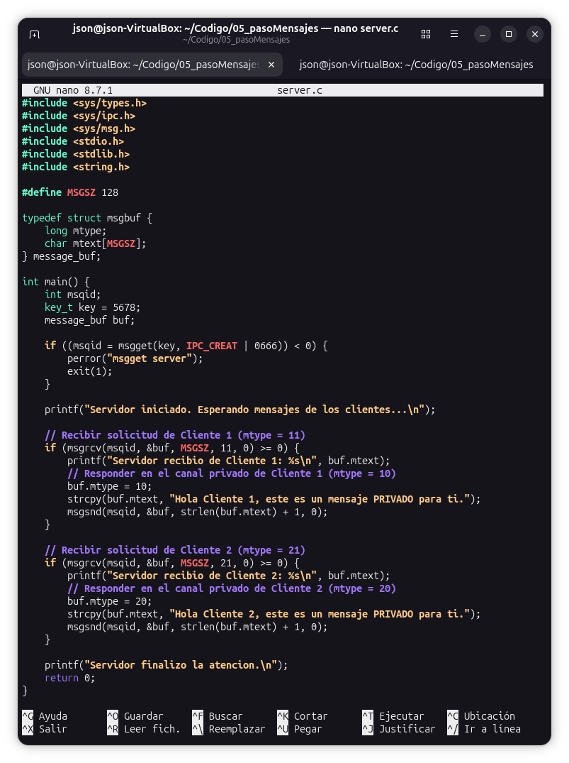

Codigo client1.c

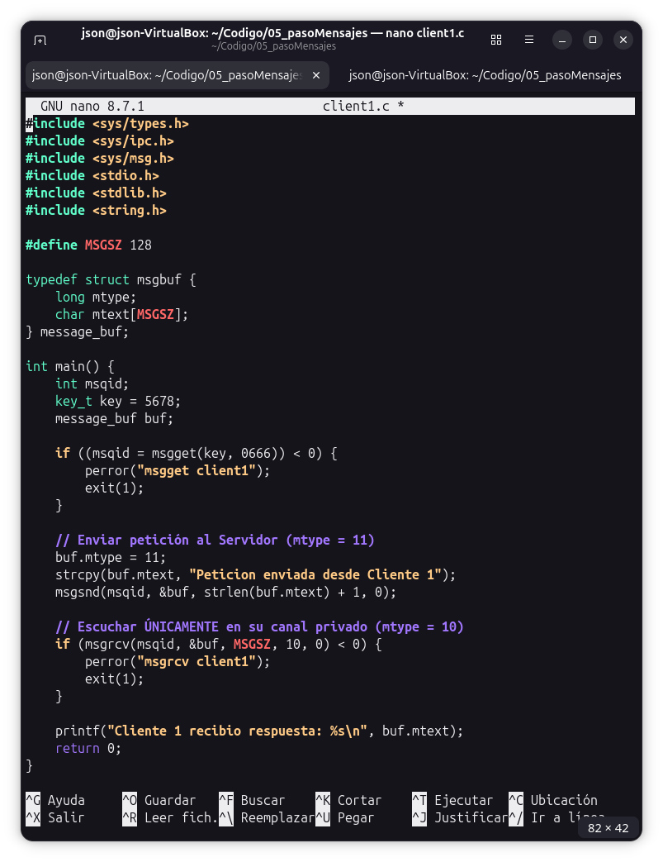
Codigo client2.c

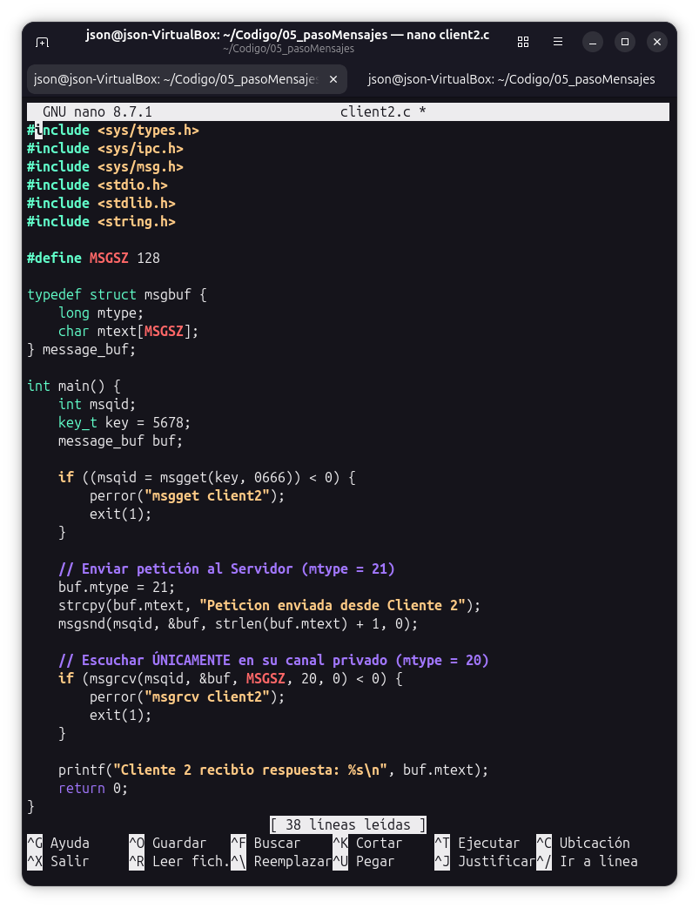
Terminal A
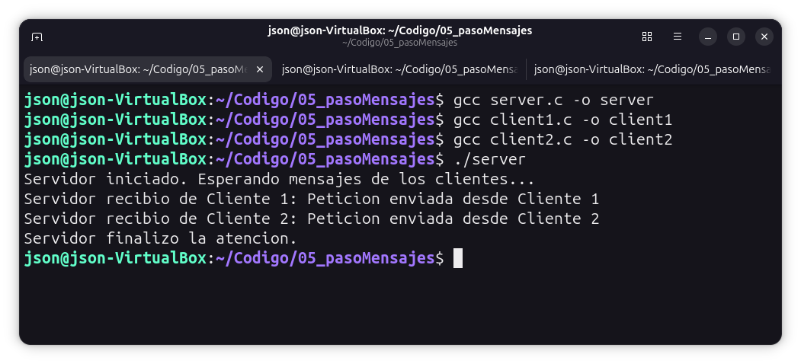
Terminal B
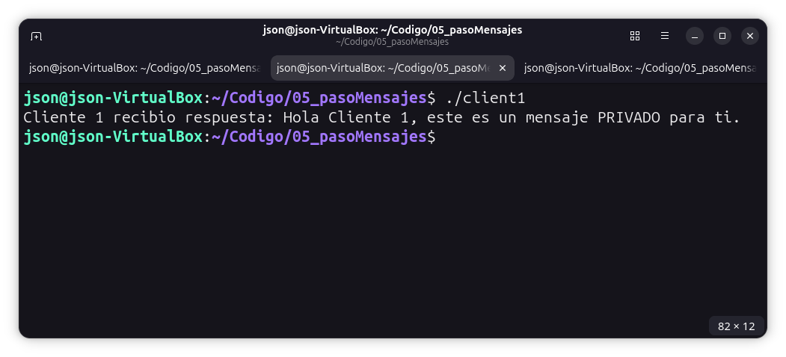
Terminal C
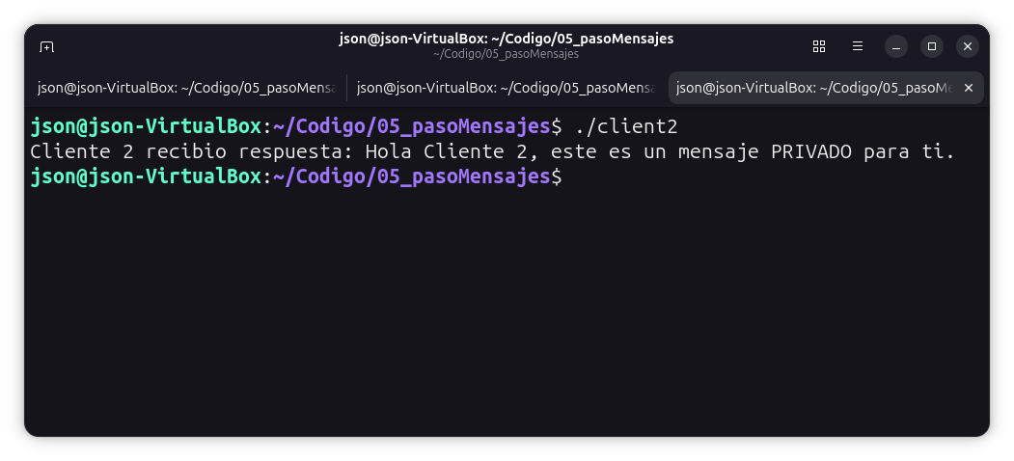

ipcs -q en Terminal A

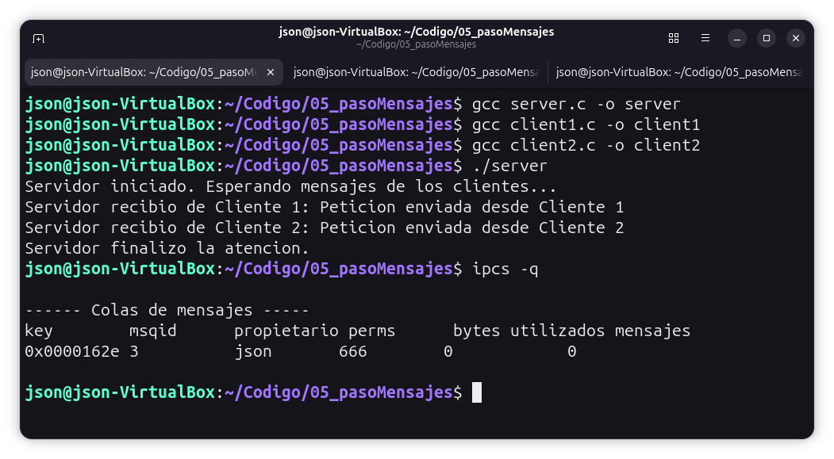
Explicación:
- Atención secuencial y sincronización por tipos (mtype):
El servidor se inició con ./server y quedó en estado de espera mediante la llamada bloqueante msgrcv.
Primero recibió la petición en el canal mtype = 11 enviada por client1 ("Peticion enviada desde Cliente 1"), respondiendo inmediatamente al canal privado mtype = 10.
Posteriormente, atendió en el canal mtype = 21 la petición enviada por client2 ("Peticion enviada desde Cliente 2"), respondiendo en el canal privado mtype = 20.
- Verificación de recurso único con ipcs -q:
La salida del comando ipcs -q demuestra que existe únicamente una sola cola de mensajes activa en el Kernel con identificador hexadecimal key = 0x0000162e (correspondiente a 5678 en decimal) y msqid = 3.
Esto confirma que no se crearon múltiples colas para separar a los clientes, sino que todos compartieron el mismo recurso IPC.
- Consumo total y vaciado de la cola:
Las columnas bytes utilizados = 0 y mensajes = 0 confirman que todos los mensajes enviados tanto por los clientes como por el servidor fueron leídos y procesados correctamente, dejando la cola completamente vacía en el kernel.

